Рекомендации родителям по теме «Посуда» с 20.04. 20 – 24.04.20.

Ознакомление с окружающим
1. Назови, что нарисовано на картинке. Назови все одним словом. Скажи, какую еще посуду ты знаешь. Раскрась картинки.
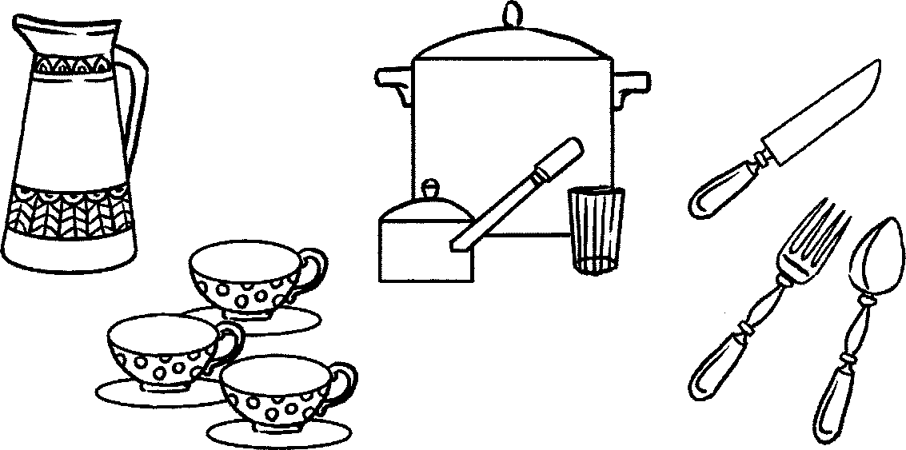

2. В каждом ряду найди лишний предмет, зачеркни его, обоснуй свой ответ.

3. Выложи из палочек.

4. Лепка «Чашка с блюдцем». Выполнить работу по схеме.

5. Конструирование из спичечных коробков «Стол для посуды». Выполнить работу по образцу. Готовую поделку обклеить цветной бумагой.

6. Рисование «Моя любимая чашка». Рисунок выполняется по образцу. Сначала рисуем простым карандашом. Краски ребенок выбирает любые.

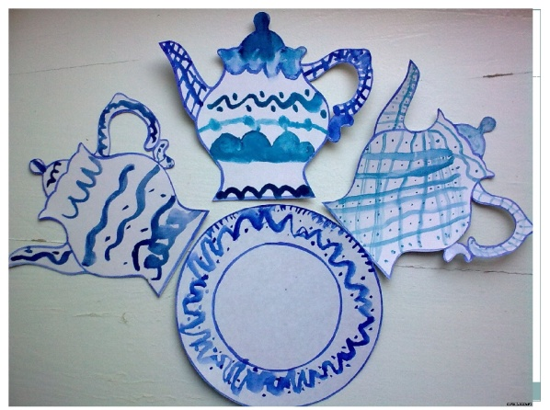

7. Декоративное рисование «Чайный сервиз».
Взрослый дает ребенку контурное изображение элементов чайного сервиза, ребенок их раскрашивает.

8. Ознакомление с художественной литературой.
Чтение сказки К. Чуковского «Федорино горе». Работа по содержанию сказки.

9. Развитие речи.
Скажи, как называется посуда для ... Хлеба - (хлебница). Селедки - (селедочница). Сухарей - (сухарница). Конфет - (конфетница). Салата - (салатник). Молока - (молочник). Масла - (масленка).
Соли - (солонка).
Раскрась, только те картинки, в которых слышится звук А.
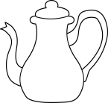
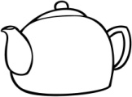
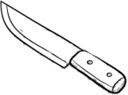

10. ФЭМП «Сосчитай посуду» (согласование существительного с числительным).
Один нож, два ножа, три ножа, четыре ножа, пять ножей, шесть ножей и т.д. Можно взять слова для счета – стакан, кастрюля, вилка, ложка и т.д.

